המעבדה לבקרה רובוטיקה ולמידה חישובית
דו"ח אפיון פרויקט
שם הפרויקט: מדיניות RL מבוזרת לרשת רמזורים תחת אינפורמציה חלקית (7391) .
מנחה: Ayal Taitler .
סטודנטים: נאהל עוידאת (ת.ז.322224510)| נוואף סלמאן (ת.ז.207608985).
סמסטר: חורף 2023-2024 תאריך הגשה: 1.3.2024 .
מטרת המסמך: סיכום תמציתי ( כארבעה דפים) הכולל הגדרות מלאות ומעודכנות של הפרויקט ושל הסטאטוס הנוכחי שלו.
תוכן

לו"ז למשימות
מס' | משימה | תאור | משך | הערות
1 | הכנת סביבת עבודה ולמידת הסימולציה וחומר רקע | לעבור על החומר הנשלח ע"י המנחה ולהתחיל להתנסות עם הסביבה ולקבל תחושה על מטרת הפרויקט | שבועיים | -
2 | הגדרת ומימוש האלגוריתם הראשי | לתכנן גרסה ראשונית לאלגוריתם והוספת בדיקה בסיסית | 3 שבועות | -
3 | חקירת מקורות מידע ומאמרים | חקירה בשל הבנה מעמיקה לבעיה ולראות רעיונות דומים ולהיעזר במחקרים רלוונטיים במידת הצורך | שבועיים | -
4 | שיפור האלגוריתם - אימון | אימון אלגוריתם RL על מספר גדול של סימולציות שונות על סוגים שונים של צמתים. | שבועיים | נצטרך גישה ל-GPU של המעבדה
5 | שיפור האלגוריתם - TUNING | קביעת ההיפר-פרמטרים של המודל ע"י חקירת וניתוח תוצאות | שבועיים | נצטרך גישה ל-GPU של המעבדה
6 | מצגת אמצע | הכנת מצגת אמצע | שבועיים
7 | קבלת תוצאות והשוואה | בניית רשת צמתים והשוואת התוצאות שלנו עם המדדים שקיימים בעולם היום | 3 שבועות
8 | סיום והגשת פרויקט | הכנת דוח סיום | 3 שבועות

תרשים התקדמות (גאנט)
פעילות | מספר חודשים ממועד התחלת העבודה
 | 9 | 8 | 7 | 6 | 5 | 4 | 3 | 2 | 1
1 |  |  |  |  |  |  |  |  | X
2 |  |  |  |  |  |  |  | X | X
3 |  |  |  |  |  |  |  | X
4 |  |  |  |  |  |  | X | X
5 |  |  |  |  |  |  | X
6 |  |  |  |  |  | X | X
7 |  |  |  | X |  | X
8 |  |  |  | X

רקע
" בשנת 2019 הוערכו כי עצירות בתנועת הרכב עלתה לישראל כ-35 מיליארד שקלים (כ-10 מיליארד דולר) בשנה. עצירות בתנועה של נוסעי הרכב בתל אביב היו בערך 83 שעות בשנה . "

מטרת הפרויקט
לתכנן מדיניות (מעברים בין פאזות) לכל צומת בכדי לחסוך כמה שיותר זמן עצירה בתנועה.
לנסות לפתור את הבעיה ע"י אלגוריתמי RL.

תוצאות בדיקת היתכנות ראשונית
אחרי אימון התחלתי והרצת האלגוריתם קיבלנו תוצאות יותר טובות מתוצאות של מדיניות אקראית ומדיניות סטטית.
וקיבלנו תוצאה ראשונית שהרשת שלנו לומדת ומשתפרת ככל שמספר הצעדים גדל:
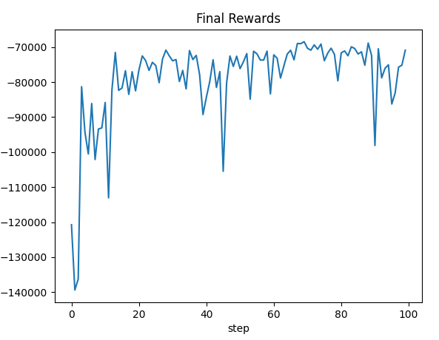
הרצה נוספת של סימולציה אחת בסוף הלמידה:
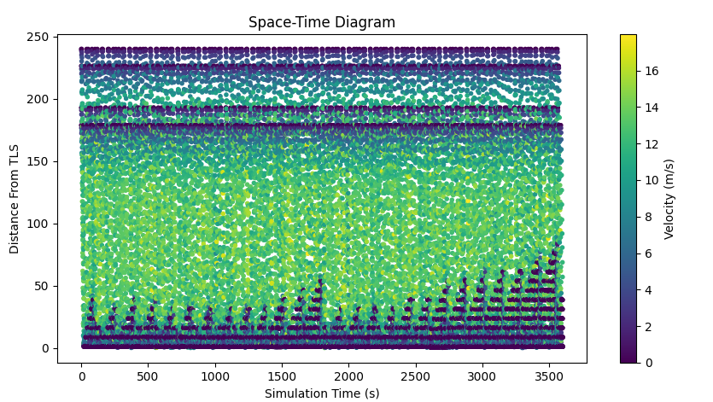

סביבת עבודה
סביבת פייתון ושימוש בספריות כמו TRACI,TORCH...
הסימולטור SUMO שמספק סינריות דמוי-אמיתיים לתנועה בצמתים קיימים בעולם.

תחומי ידע נדרשים
AI, למידה עמוקה, מערכות לומדות, תכנות פייתון, למידה מחיזוקים.

סיכום תמציתי של סקר הספרות
יש כמה מחקרים שמנסים לפתור את הבעיה ע"י שיטות של RL. חלק שמתייחס לצומת בודדת ולומד לפי המידע שנמצא לו רק באותה צומת בלי להסתכל על צמתים שכנים. וחלק משתמשים גם בסביבה קטנה של צמתים שכנים ומתייחסים להם בלמידה ובתהליך ההחלטה על הפעולה שהסוכן לוקח.

מפרט הדרישות
נצטרך גישה מרחוק ל- GPU של המעבדה. בשביל לאמן את המודל עם מספר רב של סימולציות בזמן סביר.

פתרונות חלופיים
פתרון חלופי אפשרי הוא לתת לסוכן שיושב בצומת להשתמש גם במידע של קבוצה קטנה של צמתים שכנים. כמו שכתבנו בסעיף 8.
Example for such agent: Multi-agent A2C
Resource:
"Multi-Agent Deep Reinforcement Learning for Large-Scale Traffic Signal Control" by H. Wei, G. Zhong, et al. (Published in IEEE Transactions on Intelligent Transportation Systems, 2019).
הבעיה עם פתרון זה היא שסוכן כזה צריך לתקשר עם השכנים שלו בכל רגע נתון כדי להעביר ולקבל מידע, כדי לממש את זה צריך רשת תקשורת בין רמזורים וזה דבר מסובך ואיטי.

סכמת בלוקים (התחלתית)
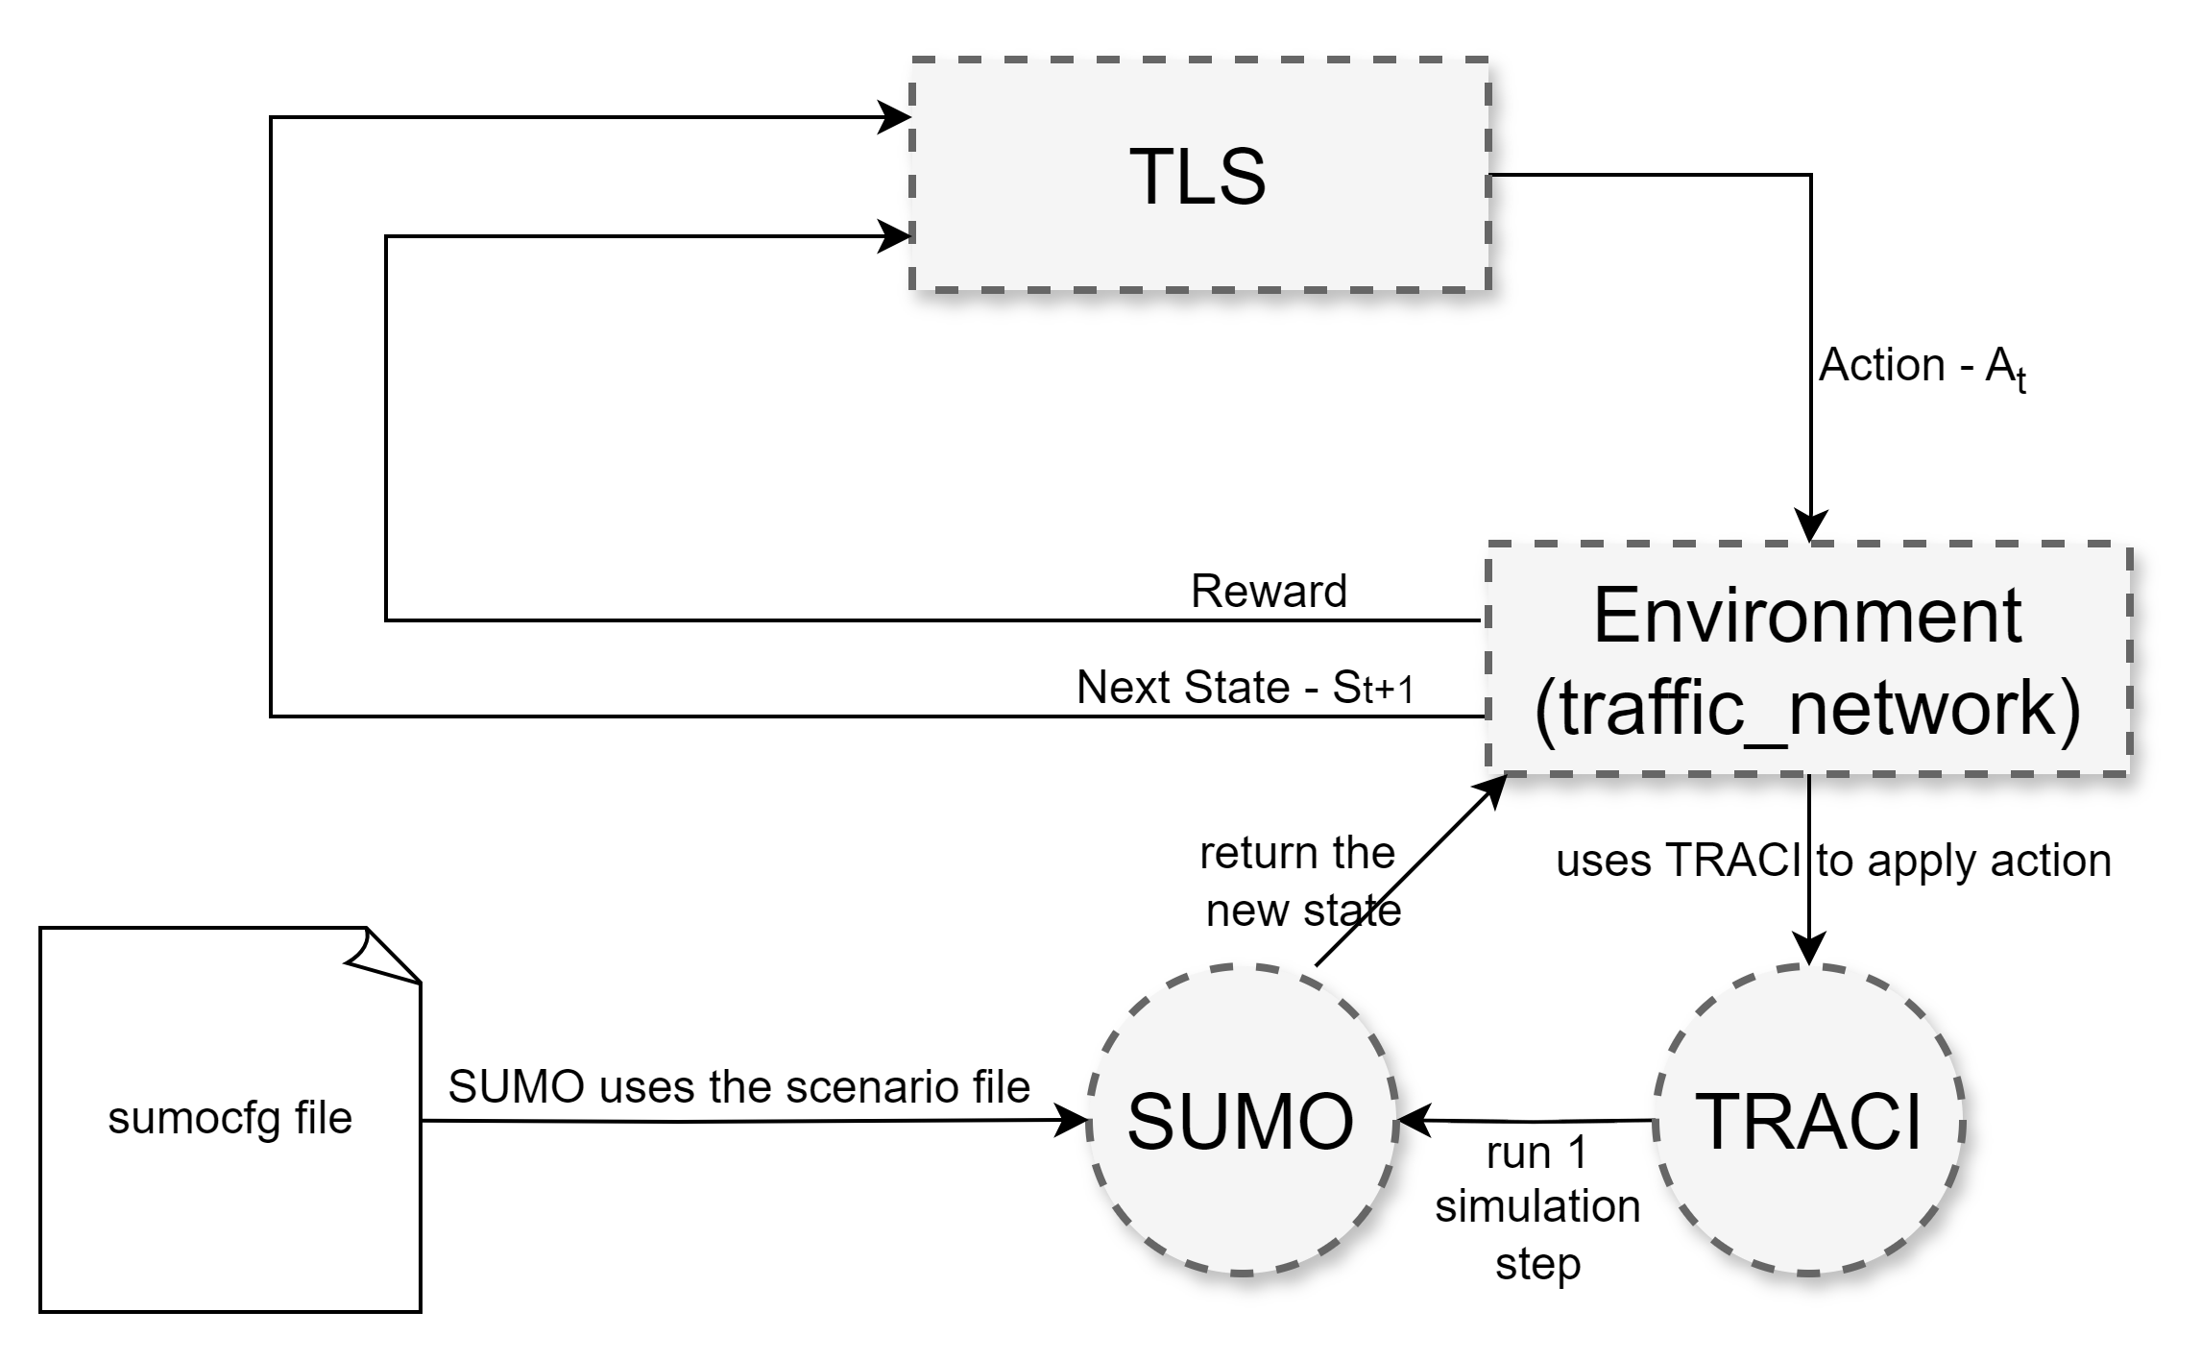

שיטת בחינת טיב התוצאות
השוואת זמן הנסיעה הכולל של כל הרכבים בסימולציה בין האלגוריתם לבין המדיניות הקיימת בעולם היום.
ושימוש ב- Space-Time Diagram. כמו הדוגמה בסעיף 5.

